Jurnal Ilmiah TEKNO
(Civil Engineeering, Elektrical Engineeering and Industrial Engineeering)
Vol. 16, No : 1, 2019 , ISSN: 1907-5243.
Analisis Resiko Kerusakan Peralatan Pada Proses Welding dan Sandblasting Dengan Metode FMEA
Andreas Hamonangan Nainggolan¹, Renilaili², Septa Hardini³

Jurusan Teknik Industri, Universitas Bina Darma, Palembang, Indonesia
Jalan Jenderal Ahmad Yani No.12, Palembang, Indonesia
E-mail : ¹andreasnainggolan83@gmail.com, ²Renilaili@binadarma.ac.id, ³Septa.hardini@binadarma.ac.id
Abstrak

Perkembangan teknologi mengubah semua sistem dalam industri, baik industri jasa atau manufaktur. Dan manajemen risiko pada perusahaan merupakan suatu sistem pengelolahan resiko yang perlu diterapkan oleh organisasi secara komprehensif untuk tujuan meningkatkan nilai perusahaan sehingga memberikan manfaat bagi perusahaan dan masyarakat.Penelitian dilakukan di PT kencana dua prabu, dimana dalam proses kerja sandblasting dan welding terdapat kegagalan penggunaan alat yang mengakibatkan kerusakan pada alat yang digunakan sehingga membuat para pekerja bekerja dengan tidak nyaman dan mengganggu produktivitas. Untuk meminimalisasi resiko kegagalan dibutuhkan manajemen resiko yang tepat, salah satunya dengan analisis resiko kegagalan dengan metode Failure Mode and Effect Analysis, kemudian diteruskan dengan metode fault tree analysis. Sehingga nantinya akan didapatkan tujuan akhir dari penelitian yaitu untuk mengurangi resiko kegagalan atau kerusakan penggunaan peralatan sandblasting dan welding guna menjaga produkstivitas kerja. Data acuan penelitian yaitu data dokumentasi dan observasi atau pengamatan secara langsung terhadap teknisi dan pekerja yang menggunakan alat atau mesin pada proses welding dan sandblasting. Hasil penelitian didapatkan nilai risk priority number tertinggi disertai solusi terbaik untuk meminimalisasi resiko kegagalan terdapat pada component instrument kompresor dan mesin las yang menjadi prioritas perbaikan

Kata Kunci : failure mode and effect analysis, fault tree analysis, risk priority number

Abstract

Technological developments change all systems in the industry, both the service industry or manufacturing. And risk management in companies is a risk management system that needs to be implemented by the organization comprehensively for the purpose of increasing the value of the company so that it provides benefits for the company and the community. resulting in damage to the equipment used so that makes workers work with discomfort and disrupt productivity. To minimize the risk of failure, proper risk management is needed, one of them is failure risk analysis using the Failure Mode and Effect Analysis method, then proceed with the fault tree analysis method. So that later the final goal of the research will be obtained, namely to reduce the risk of failure or damage to the use of sandblasting and welding equipment in order to maintain work productivity. Research reference data is documentation data and direct observation of technicians and workers who use tools or machines in the welding and sandblasting process. The results obtained the highest value of the risk priority number along with the best solution to minimize the risk of failure contained in the compressor instrument components and welding machines which are the priority of repairs.

Key words : failure mode and effect analysis, fault tree analysis, risk priority number
- PENDAHULUAN
Perkembangan teknologi di era globalisasi saat ini telah banyak mengubah semua sistem dalam sebuah perusahaan, baik perusahaan jasa atau perusahaan manufaktur. Dalam setiap perusahaan dituntut untuk selalu terpacu meningkatkan kinerjanya secara terus-menerus dalam menghadapi persaingan di pasar global. Dan untuk menciptakan perusahaan yang maju maka perusahaan harus dapat menjalankan sebuah sistem yang tepat. Sistem yang tepat dilakukan untuk meminimalkan akan terjadinya risiko karena setiap organisasi perusahaan pasti memiliki risiko. Hanafi (2006: 18) mendefinisikan manajemen risiko pada organisasi adalah suatu sistem pengelolaan risiko yang dihadapi oleh organisasi secara komprehensif untuk tujuan meningkatkan nilai perusahaan. menurut Vaughan (1997: 9), ketidakpastian merupakan suatu kondisi pikiran yang dipenuhi keraguan. Oleh sebab itu manajemen risiko dilakukan oleh perusahaan demi mewujudkan proses bisnis yang optimal sehingga memberikan manfaat bagi perusahaan dan masyarakat.
PT Kencana Dua Prabu yang merupakan perusahaan yang bergerak di bidang jasa konstruksi dimana beberapa jasa konstruksi yang ditawarkan yaitu jasa survey lapangan, pengadaan material pembuatan tanki- tanki minyak, pembersihan tanki, pekerjaan pengecoran, pekerjaan pengecatan dan lain-lain. Adapun waktu yang diperlukan untuk menyelesaikan proses perbaikan tangki sekitar 2 (dua) sampai 3 (tiga) bulan.
Di PT kencana dua prabu sedang berlangsung proyek konstruksi perbaikan tangki minyak di PT Pertamina Adera. Berdasarkan data dokumentasi pengerjaan tangki dari tahun 2016-2018 yang di miliki PT Kencana Dua Prabu, terdapat 2 proses penting yang dilakukan pekerja dalam pengerjaan perbaikan tangki minyak di PT Pertamina Adera, yaitu proses sandblasting dan welding, ketiga proses ini dijalankan atau dilakukan dengan penggunaan alat kerja. Dimana proses sandblasting menggunakan mesin sandblasting dan welding menggunakan mesin las.
Kegagalan penggunaan alat atau kerusakan pada alat yang digunakan membuat para pekerja bekerja dengan tidak nyaman dan mengganggu produktivitas kinerja karyawan dan menyebabkan kerugian perusahaan berdasarkan wawancara yang dilakukan kepada para karyawan dan supervisor workshop , dan hal ini perlu dilakukan perbaikan dengan cepat. Untuk itu perlu dilakukan manajemen resiko probabilistik terhadap kerusakan peralatan yang digunakan dalam kedua proses tersebut, sehingga nantinya dengan hasil manajemen resiko probabilistik terhadap kerusakan peralatan dapat menemukan cara pengelolaan resiko yang tepat yang akan menciptakan pola pemeliharaan prediktif pada penggunaan alat proses sandblasting dan welding, yang akhirnya mengurangi kegagalan atau kerusakan peralatan tersebut.
Manajemen probabilistic kerusakan alat dapat dilakukan, salah satunya dengan metode Failure Mode and Effect Analysis (FMEA). Alasan pemilihan metode ini adalah FMEA merupakan suatu metode yang mengidentifikasi mode-mode dari penyebab kegagalan yang ditimbulkan oleh setiap komponen terhadap suatu sistem, akibat dan nilai Risk Priority Number (RPN) dari kegagalan
Metode FMEA juga merupakan metode pendekatan kualitatif yang menerapkan suatu metode pertabelan yang dapat mempermudah peneliti dalam menganalisa data kegagalan yang nanti bisa untuk acuan dalam melakukan tindakan pencegahan sebelum terjadinya masalah, mendata alat yang terjadi kegagalan dan tingkat keandalannya.
Dalam metode FMEA dilakukan perhitungan RPN untuk menentukan tingkat resiko kegagalan tertinggi, dengan menghubungkan tiga kriteria yaitu severity (keparahan), occurrence (kejadian), dan detection (deteksi). Semakin tinggi nilai RPN maka akan semakin rendah tingkat keandalan komponen suatu sistem.
Berdasarkan Latar Belakang Tersebut, Penulis akan melakukan Penelitian dengan judul“Analisis Resiko Kerusakan Peralatan pada Proses Welding dan Sandblasting dengan menggunakan Metode FMEA di PT Kencana Dua Prabu”. (Studi Kasus Pada PT Kencana Dua Prabu).
Berdasarkan latar belakang dan perumusan masalah yang telah diuraikan, maka tujuan yang ingin dicapai dalam penelitian ini yaitu untuk mengurangi resiko kegagalan atau kerusakan penggunaan peralatan sandblasting dan welding guna menjaga produkstivitas kerja di PT Kencana Dua Prabu

- METODE
Metode yaitu tahapan yang digunakan dalam sebuah penelitian untuk mengolah dan memecahkan masalah dalam sebuah penelitian, sehingga didapat sebuah hasil akhir penelitian berupa sebuah solusi atau nilai yang diharapkan untuk menjawab tujuan penelitian.

  - Metodologi Penelitian
Metode pengolahan terhadap data yang telah dikumpulkan dari analisis kerusakan alat atau mesin proses welding dan sandblasting diolah menggunakan metode failure mode and effect analysis dengan proses di dalamnya yaitu,
- identifikasi dan analisis probabilistik resiko kerusakan alat, dengan metode FMEA
- menghitung nilai Risk Priority Number (RPN) yang berfungsi sebagai indikator tingkat kekritisan untuk menentukan tindakan koreksi yang sesuai dengan mode kegagalan.
- menentukan dan memilih langkah prediktif, agar pemeliharaan peralatan dapat terencana, sehingga mengurangi probabilistik resiko kegagalan atau kerusakan peralatan.

- HASIL DAN PEMBAHASAN
Adapun data-data yang diperoleh dari penelitian ini adalah data primer dan sekunder,
sumber data primer yang digunakan dalam penelitian ini adalah data observasi langsung dan dokumentasi.Teknik Dokumentasi yaitu pengambilan data yang diambil dari data yang sudah ada atau data historis perusahaan. Data yang harus diperoleh dari dokumentasi PT Kencana Dua Prabu yaitu:
- data gangguan instrumentasi mesin sandblasting dan welding selama tahun 2017
- data yang berkaitan dengan mesin sandblasting dan welding mengenai sistem kerja mesin, instrumentasi dan pengukuran
Data sekunder adalah data yang sudah tersedia dan dikumpulkan oleh pihak lain (Sanusi, 2011). Adapun sumber data sekunder yang digunakan dalam penelitian ini diperoleh melalui Studi pustaka, yakni penulis melakukan pencarian data yang mendukung penelitian dari buku, jurnal jurnal, literature, internet dan referensi yang relevan mengenai masalah Analisis Resiko Kerusakan Peralatan pada Proses Welding dan Sandblasting dengan menggunakan Metode FMEA.
Berikut data hasil penelitian yang dikumpulkan dari PT Kencana Dua Prabu.

Data Kegagalan Penggunaan Alat Sandblasting, Tahun 2017-2018
Tabel 4.1 Data Kegagalan Penggunaan Alat Sandblasting, Tahun 2017-2018
NO | Component  Instrument | Function | Potential  Failure Mode | Potential Effect  Of Failure
1 | Silica Sand blaspot | Mengisi pasir silica ke dalam tabung pasir | Pasir lebih dari 80% volume tabung pasir | Pasir silica akan tumpah keluar tabung dan mesin akan terjadi overload
2 | Monitoring Silica Sand | Mengawasi kondisi pasir silica saat sedang dilakukan pengerjaansandblasting | Pasir kurang dari 40%volume tabung pasir | Kompresor akan panas yang akan menyebabkan terjadinya overheating
Tabel 4.1 Lanjutan Data Kegagalan Penggunaan Alat Sandblasting, Tahun 2017-2018
NO | Component  Instrument | Function | Potential  Failure Mode | Potential Effect  Of Failure
3 | Regulator  Kompresor Monitor | Memberikan tekanan angin yang pada proses sandblasting | Katup tersumbat dan Katup disetel dengan tekanan yang terlalutinggi | Tekanan pada kompresor akan melebihi batas normal dan tidak terkontrol yang dapat memicu kerusakan pada tabung pasir, pecahnya selang dan nosel membahayakan operator
4 | Water Prevent Valve | Mengurangi air yang terlarutpada kompresor | Tidak berfungsinya valve | Air terlarut di dalam kompresor akan mengembun yang dapat menyebabkan terjadinya korosi dan karat
Sumber data : Divisi K3, PT Kencana Dua Prabu, 2017-2018

Data Kegagalan Penggunaan Alat Welding, Tahun 2017-2018

Tabel 4.3 Data Kegagalan Penggunaan Alat Welding, Tahun 2017-2018
NO | Component  Instrument | Function | Potential  Failure Mode | Potential Effect  Of Failure
1 | Connecting Machine | Menghubungkan mesin ke sumber listrik | Sumber listik tidak stabil | Kerja mesin menjadi tidak stabil dan memperpendek usia dari regulator mesin
2 | work cable and electrode cable | Sebagai tempat arus listrik mengalir dan diubah menjadi energy untuk mencairkan electrode | Work cable dan electrode cable saling berbelit | Kerja mesin menjadi tidak optimal dan work cable dan electrode cable bisa mengalami hubungan pendek arus listrik yang akan membahayakan operator
3 | Mesin Las | Pembngkit tenaga listrik dalam pengelasan | Durasi peggunaan mesin las yang tidak diperhatikan | Mesin akan terlalu panas, akan mengurangi umur mesin
4 | Pemegang elektroda dan tang penghubung kabel masa | Memegang elektroda dalam pengelasan dan tang masa menghubungkan kabel massa dengan bidang las | Durasi pekerjaan pengelasan yang terlalu lama dan tidak diperhatikan | Karet pembungkus pemegang elektroda, tang massa, kabel massa akan melumer dan kabel, pemegang elektroda dan tang massa akan cepat rapuh
Sumber data : Divisi K3, PT Kencana Dua Prabu, 2017-2018

FMEA Pada Kegagalan Penggunaan Alat Sandblasting
Analisa FMEA dilakukan untuk menentukan nilai severity (SEV), occurrence (OCC), detection dan nilai risk priority number (RPN) dari kegagalan penggunaan alat sandblasting. Adapun hasil analisa yaitu sebagai berikut :
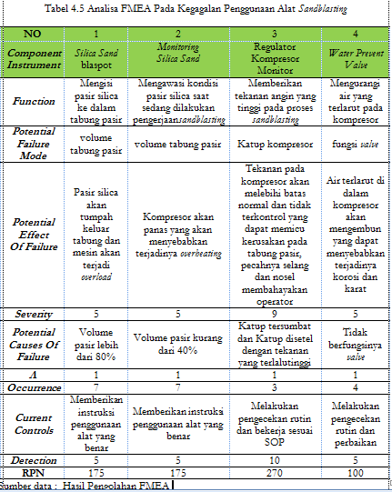

FMEA Pada Kegagalan Penggunaan Alat Welding
Analisa FMEA dilakukan untuk menentukan nilai severity (SEV), occurrence (OCC), detection dan nilai risk priority number (RPN) dari kegagalan penggunaan alat welding. Adapun hasil analisa yaitu sebagai berikut
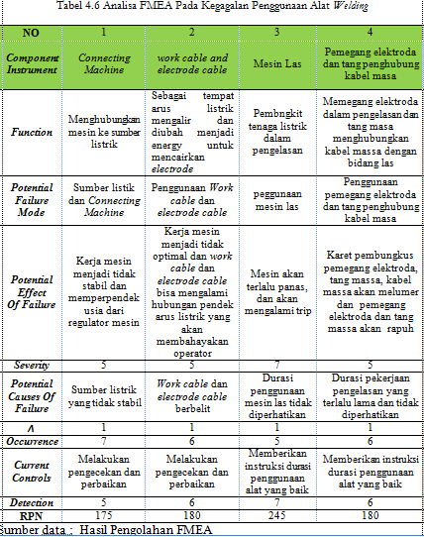

Maka dapat diketahui nilai RPN tertinggi dari masing-masing komponen instrument dari masing-masing proses sebagai berikut :
Tabel 4.7 RPN Komponen Instrumen Proses Sandblasting.
NO | Component Instrument | Nila RPN
1 | Fill Silica Sand blaspot | 175
2 | Monitor Silica Sand | 175
3 | Regulator Kompresor Monitor | 270
4 | Water Prevent Valve | 100
Total RPN |  | 720
Sumber data : Hasil Pengolahan FMEA
Tabel 4.8 RPN Komponen Instrumen Proses Welding.
NO | Component Instrument | Nila RPN
1 | Connecting Machine | 175
2 | Work cable and electrode cable | 180
3 | Mesin las | 245
4 | Pemegang elektroda dan tang penghubung kabel masa | 180
Total RPN |  | 780
Sumber data : Hasil Pengolahan FMEA
Nilai RPN tertinggi terhadap kegagalan penggunaan alat proses sandblasting terdapat pada component instrument kompresor.
Dan nilai RPN tertinggi terhadap kegagalan penggunaan alat proses welding terdapat pada component instrument mesin las.

Analisis Penyebab Kegagalan Alat Menggunakan Fault Tree Analysis dan
Diagram Fishbone
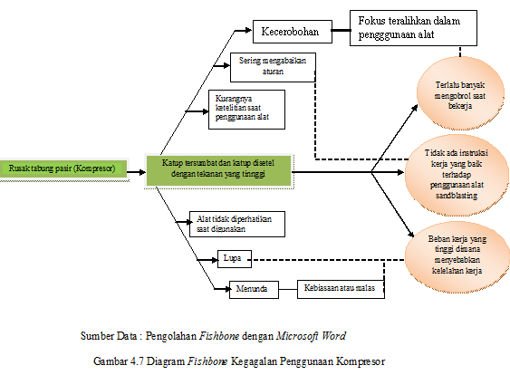
Proses Sandblasting
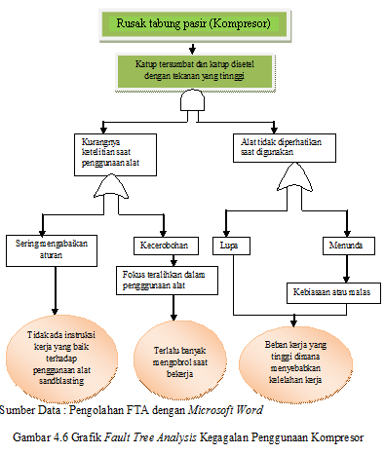

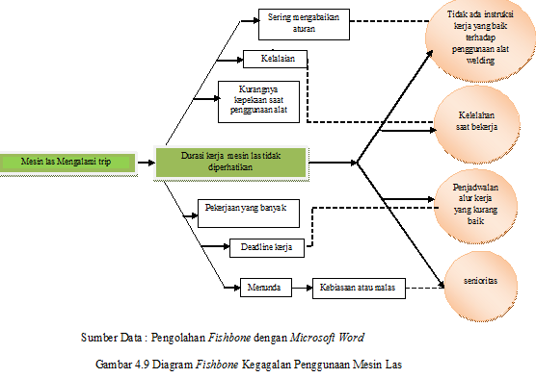
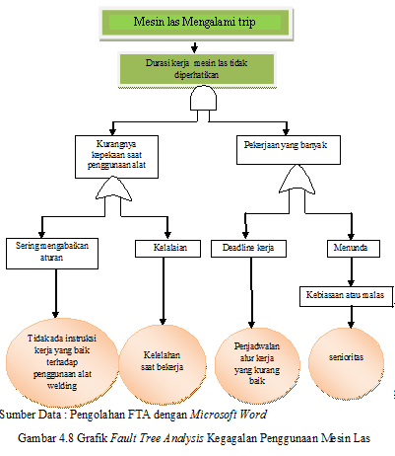
Proses Welding

Analisis Hasil
Analisa hasil penelitian merupakan tahapan selanjutnya yang harus dilkakukan setelah melakukan pengolahan data. Adapun hasil analisis yaitu sebagai berikut :
Dari hasil pengolahan metode Failure Mode And Effect Anlysis (FMEA) terhadap kegagalan pengguanaan alat proses sandblasting dan welding pada Tabel 4.5 dan Tabel 4.6, terdapat 4 gangguan untuk masing proses kerja dengan RPN total dari alat instrumentasi sandblasting sebesar 720 dan RPN total dari alat instrumentasi welding sebesar 780.
Nilai RPN tertinggi terhadap kegagalan penggunaan alat proses sandblasting terdapat pada component instrument regulator monitor kompresor. Dimana nilai RPN regulator monitor kompresor melewati nilai batasan dan berarti memerlukan prioritas perbaikan
Dan nilai RPN tertinggi terhadap kegagalan penggunaan alat proses welding terdapat pada component instrument mesin las. Dimana nilai RPN mesin las juga melewati nilai batasan dan berarti memerlukan prioritas perbaikan
Dari diagram Kegagalan Penggunaan Instrumentasi pada proses sandblasting dan welding terdapat nilai kegagalan atau nilai RPN paling tinggi untuk masing-masing proses, maka alat instrumentasi dengan nilai RPN paling tinggi memerlukan prioritas perbaikan
Untuk menemukan solusi perbaikan guna meminimasi kegagalan penggunaan alat, dari proses sandblasting dan welding diperlukan analisis dengan metode fault tree analysis, dengan hasil basic event penyebab kegagalan penggunaan alat, dari proses sandblasting dan welding yaitu sebagai berikut.

Tabel 4.11 Nilai Basic Event dari Metode Fault Tree Analysis
Basic Event Kegagalan Penggunaan Kompresor Proses sandblasting
Tidak ada instruksi kerja yang baik terhadap penggunaan alat sandblasting
Terlalu banyak mengobrol saat bekerja
Bebab kerja yang tinggi dimana menyebabkan kelelahan kerja
Basic Event Kegagalan Penggunaan Mesin las Proses Welding
Tidak ada instruksi kerja yang baik terhadap penggunaan alat welding
Kelelahan saat bekerja
Penjadwalan proses kerja yang kurang baik
Senioritas
Sumber data : Hasil Pengolahan Fault Tree Analysis
Maka solusi perbaikan guna meminimasi kegagalan penggunaan alat dari hasil analisis fault tree analysis yaitu sebagai berikut :
Tabel 4.12 Nilai Basic Event dan Solusi Perbaikan Kegagalan Penggunaan Instrumentasi Proses Sandblasting dan Welding
Basic Event | Solusi Perbaikan Guna Meminimasi Kegagalan Penggunaan Alat
Kegagalan Penggunaan Kompresor Proses Sandblasting | Kegagalan Penggunaan Kompresor Proses sandblasting
Tidak ada instruksi kerja yang baik terhadap penggunaan alat sandblasting | Perusahaan melakukan instruksi kerja yang baik terhadap penggunaan alat sandblasting sesuai SOP
Terlalu banyak mengobrol saat bekerja | Fokus dan mengobrol hanya bila dibutuhkan dan harus hal yang penting dan menyangkut masalah kerja
Bebab kerja yang tinggi dimana menyebabkan kelelahan kerja | Perusahaan harus menekankan kepada pekerja penggunaan waktu istirahat harus secara maksimal dan mungkin menambah waktu istirahat agar lebih lama, guna mengurangi kelelahan kerja.
Mesin harus selalu dilakukan pengecekan saat digunakan
Basic Event Kegagalan Penggunaan Mesin Las Proses Welding | Kegagalan Penggunaan mesin las Proses Welding
Tidak ada instruksi kerja yang baik terhadap penggunaan alat welding | Perusahaan melakukan instruksi kerja yang baik terhadap penggunaan alat welding sesuai SOP
Kelelahan saat bekerja | Fokus dan tidak banyak mengobrol saat bekerja
Penjadwalan proses kerja yang kurang baik | Perusahaan harus mengkaji ulang penjadwalan proses kerja agar pekerjaan tidak menjadi deadline
Senioritas | Menekankan kepada pekerja yang senior agar semakin senior atau berpengalaman harus tetap bekerja sesuia dengan SOP dan tetap harus bekerja dengan giat dan penuh ketelitian.
Mesin harus selalu dilakukan pengecekan saat digunakan
Sumber data : Hasil Pengolahan Fault Tree Analysis
- KESIMPULAN
Dari penelitian yang telah dilakukan didapatkan hasil kesimpulan bahwa,
Dari data potensi kegagalan penggunaan alat, nilai RPN tertinggi terhadap kegagalan penggunaan alat yang mengakibatkan kerusakan alat yang digunakan pada proses sandblasting terdapat pada component instrument kompresor, proses welding terdapat pada component instrument mesin las. Nilai RPN yang tinggi memerlukan prioritas perbaikan,
Solusi perbaikan terhadap kegagalan penggunaan alat yang mengakibatkan kerusakan alat didapat dari analisis metode fault tree analysis melalui nilai basic event yaitu sebagai berikut :
- Perusahaan melakukan instruksi kerja yang baik terhadap penggunaan alat sandblasting sesuai SOP dan selalu melakukan pengecekan alat
- Fokus dan mengobrol hanya bila dibutuhkan saat bekerja.
- Perusahaan harus mengkaji ulang penjadwalan proses kerja agar pekerjaan tidak menjadi deadline
- Perusahaan harus menekankan kepada pekerja penggunaan waktu istirahat harus secara maksimal dan mungkin menambah waktu istirahat agar lebih lama, guna mengurangi kelelahan kerja.

Jurnal Ilmiah TEKNO
(Civil Engineeering, Elektrical Engineeering and Industrial Engineeering)
Vol. 16, No : 1, 2019 , ISSN: 1907-5243.
DAFTAR RUJUKAN

[1] Anonymous. 1992. Failure Mode and Effects Analysis (FMEA): A Guide for Continuous Improvement for the Semiconductor Equipment Industry. International Sematec.
[2] Gaspersz,Vincent. 1998. Producation Planning And Inventory Control. Jakarta: Gramedia Pustaka Utama.
[3] Hery, Ade Sumantri, 2013, Analisis Terhadap Keandalan Instrumentasi Kompreor Udara Menggunakan Metode FMEA di Pertamina Persero Unit II Dumai, Fakultas Sains dan Teknologi, Universitas Negri Sultan Syarif Kasim Riau.
[4] Kurniawan, Isadli, 2007, Analisis Resiko Kerusakan Peralatan dengan Metode Probabilistik FMEA pada Industri Minyak dan Gas, Jurnal Jurusan Teknik Industri, Institut Teknologi SepuluhNovember.
[5] Kusma, Yuriadi. Pusat Pengenbangan Bahan Ajar-UMB: Failure Modes And Effects Analysis (FMEA)”. [Online]. Available: http//www.kk.mercubuana.ac.id/files. [Diakses 2 Desember2018].
[6] Lange, Kevin A., dkk. 2003. Potential Failure Mode and Effects Analysis (FMEA) Reference Manual. DailerChryslerCorporation.
[7] Maghribi, Farli. 2011. Indifikasi faktor-faktor kecacatan produk dengan menggunakan metode Fault Tree Analysis (FTA). Skripsi Universitas Binadarma. Palembang.
[8] Manullang, Herlon, 2015, “Analisis Penyebab Kecelakaan kerja dengan Menggunakan Metode Fault Tree Analysis”, Jurnal Teknik Industri Universitas Bina Darma, Palembang.
[9] Pandapotan, Haryanto Pasaribu, 2016, “Metode Failure Mode And Effect Analysis (Fmea) dan Fault Tree Analysis untuk Mengidentifikasi Potensi dan Penyebab Kecelakaan Kerja Pada Proyek Gedung”, Jurnal Teknik Sipil Universitas Atma Jaya Yogyakarta.
[10]R.E. McDermott, R.J Mikulak, and M.R. Beauregard. 2009. The basics of FMEA 2nd Edition. New York: Taylor and Francis Group.

